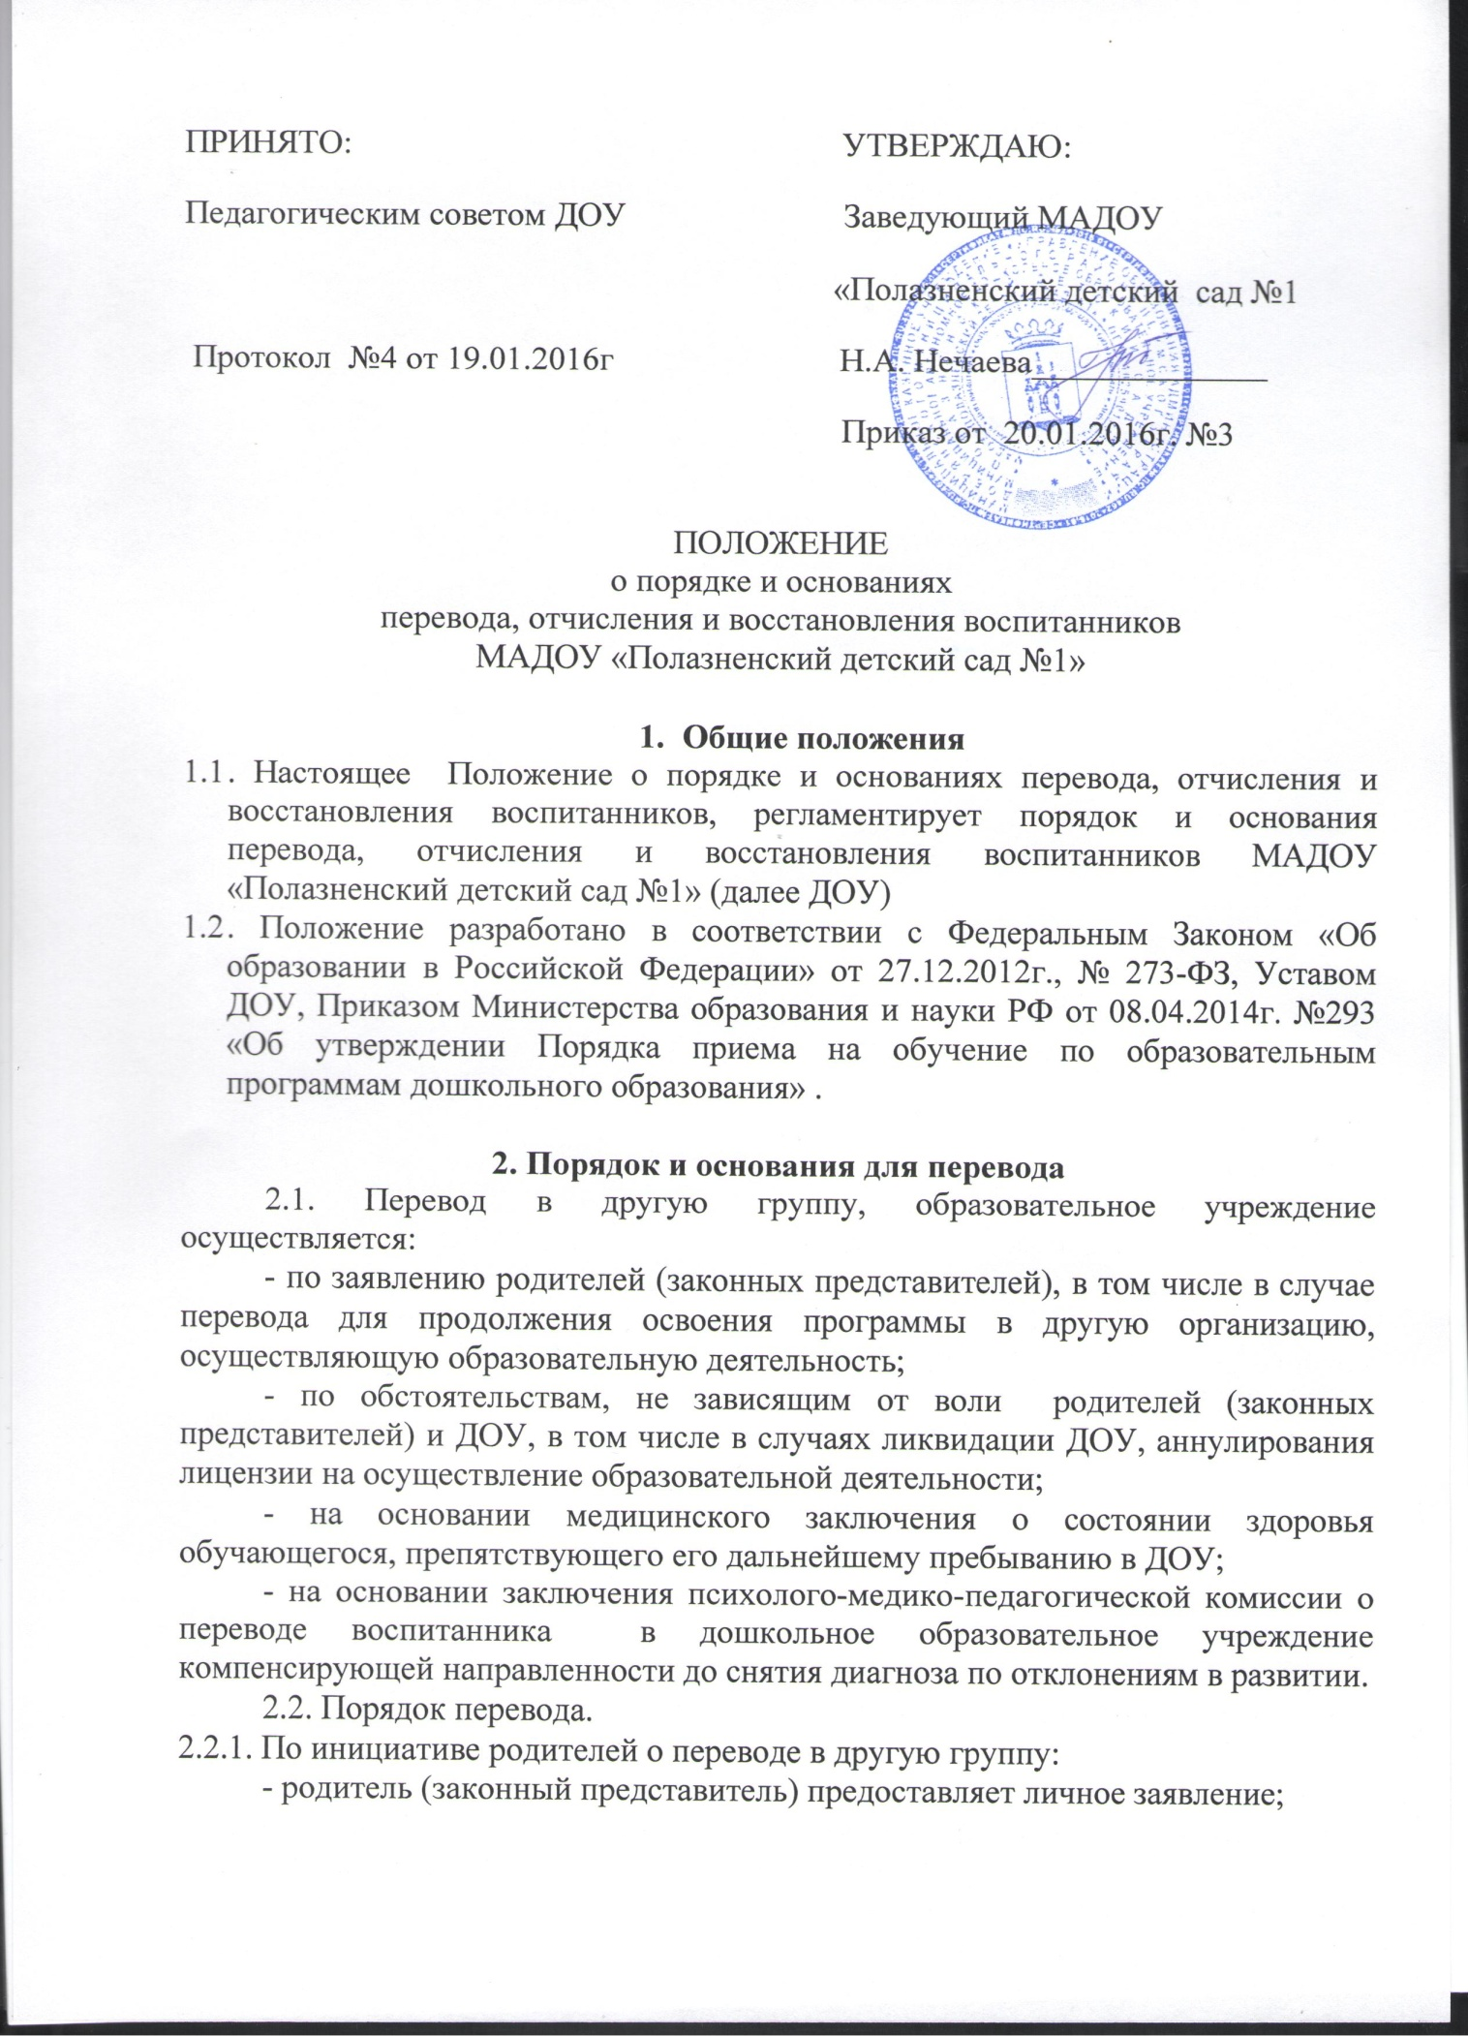ПРИНЯТО: УТВЕРЖДАЮ:
Педагогическим советом ДОУ Заведующий МАДОУ
«Полазненский детский сад №1
Протокол №4 от 19.01.2016г Н.А. Нечаева______________
Приказ от 20.01.2016г. №3

ПОЛОЖЕНИЕ
о порядке и основаниях
перевода, отчисления и восстановления воспитанников
МАДОУ «Полазненский детский сад №1»

- Общие положения
  - . Настоящее Положение о порядке и основаниях перевода, отчисления и восстановления воспитанников, регламентирует порядок и основания перевода, отчисления и восстановления воспитанников МАДОУ «Полазненский детский сад №1» (далее ДОУ)
  - . Положение разработано в соответствии с Федеральным Законом «Об образовании в Российской Федерации» от 27.12.2012г., № 273-ФЗ, Уставом ДОУ, Приказом Министерства образования и науки РФ от 08.04.2014г. №293 «Об утверждении Порядка приема на обучение по образовательным программам дошкольного образования» .

2. Порядок и основания для перевода
2.1. Перевод в другую группу, образовательное учреждение осуществляется:
- по заявлению родителей (законных представителей), в том числе в случае перевода для продолжения освоения программы в другую организацию, осуществляющую образовательную деятельность;
- по обстоятельствам, не зависящим от воли родителей (законных представителей) и ДОУ, в том числе в случаях ликвидации ДОУ, аннулирования лицензии на осуществление образовательной деятельности;
- на основании медицинского заключения о состоянии здоровья обучающегося, препятствующего его дальнейшему пребыванию в ДОУ;
- на основании заключения психолого-медико-педагогической комиссии о переводе воспитанника в дошкольное образовательное учреждение компенсирующей направленности до снятия диагноза по отклонениям в развитии.
2.2. Порядок перевода.
2.2.1. По инициативе родителей о переводе в другую группу:
- родитель (законный представитель) предоставляет личное заявление;
- в течение трех дней руководитель рассматривает заявление, при положительном решении издает приказ о переводе ребёнка в другую группу.
2.2.2. По инициативе родителей о переводе в другое образовательное учреждение:
- родитель (законный представитель) предоставляет личное заявление;
- в течение одного дня руководитель рассматривает заявление, издает приказ об отчислении ребенка из ДОУ, в связи с переходом в другое образовательное учреждение.
2.3. Перевод воспитанников в следующую возрастную группу осуществляется 31 августа текущего года, на основании приказа руководителя ДОУ о переводе.

3. Порядок отчисления
3.1. Отчисление воспитанников из дошкольных групп может производиться в следующих случаях:
- в связи с достижением возраста для поступления в первый класс общеобразовательной организации;
- по заявлению родителей (законных представителей) в случае перевода для продолжения освоения программы в другую организацию, осуществляющую образовательную деятельность;
- по обстоятельствам, не зависящим от воли родителей (законных представителей) обучающегося и ДОУ, в том числе в случаях ликвидации организации, аннулирования лицензии на осуществление образовательной деятельности.
3.2. Досрочное прекращение образовательных отношений по инициативе родителей (законных представителей) обучающегося не влечет за собой возникновение каких-либо дополнительных, в том числе материальных, обязательств указанного обучающегося перед ДОУ.
3.3. Порядок отчисления:
- рассмотрение документов – основания для отчисления (заявление родителей (законных представителей));
- издание приказа об отчислении;
- внесение записи в Книгу движения детей с указанием даты и места выбытия;
- внесение записи в Медицинскую карту ребенка с датой последнего пребывания в Учреждении, отсутствия (наличия) карантина в группе;
- медицинская карта передается родителю (законному представителю) лично в руки.

4. Порядок восстановления
4.1. Обучающийся, отчисленный из ДОУ по инициативе родителей (законных представителей) до завершения освоения образовательной программы, имеет право на восстановление, по заявлению родителей (законных представителей) при наличии в ДОУ свободных мест. Порядок и условия восстановления в ДОУ, осуществляющей образовательную деятельность, воспитанника, отчисленного по инициативе этой организации, определяются локальным нормативным актом этой организации.
4.2. Основанием для восстановления является распорядительный акт (приказ) руководителя ДОУ, о восстановлении.
4.3. Порядок восстановления:
- на основании заявления родителей (законных представителей) издание приказа руководителя о восстановлении
4.4. Права и обязанности участников образовательного процесса, предусмотренные, законодательством и локальными актами ДОУ возникают с даты восстановления обучающегося в ДОУ.

